臺北醫學大學今日北醫: 參與最新國際醫院評鑑(JCI) 談病人安全與公眾利益
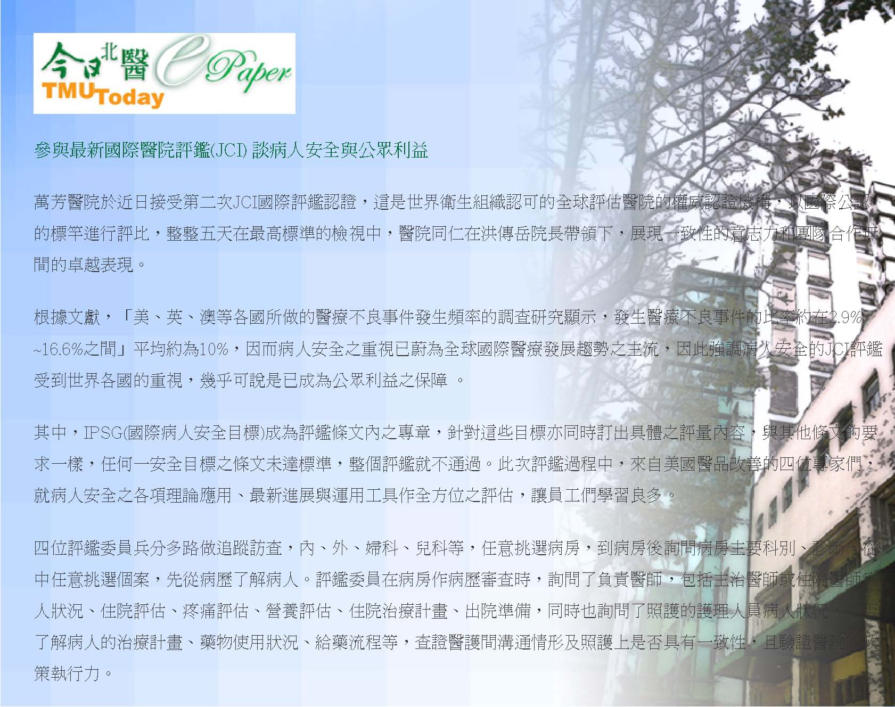
舉例來說，此次評鑑重點部分內容包括：
- 功能評估、跌倒評估表，到病房看有無作業標準流程
- 危險值通報問題，護理人員接到危險值時，該依高危險值通報程序來處理。
- 是否有病人的跨團隊計畫，內容詳細記載和多科別的落實照護
- 病人衛教、家屬衛教，溝通的規範文件審查
- 醫院本身需建立良好的文化及內容，讓員工感覺不僅重視病人安全且是良好的照護流程

其他還包括手術同意書、麻醉前評估單、加護病房轉入和急診轉出的作業標準規範等，都是評鑑的要點。讓人收穫良多，在國際評鑑委員的嚴格要求下，才能徹底融入國際水準，達成世界級醫療品質的最佳標竿。
總之，在這次JCI國際評鑑的過程中，全院員工在洪院長領導下總動員，將平日就演練如常的技能和專業知識，在在熟練的呈現出來，展現萬芳高品質，國際級的病人照護水準，久久長長，提供全國社區民眾最佳保障。 （文／謝瀛華 萬芳副院長暨家醫科主任）
http://blog.tmu.edu.tw/tmubt/pdf/007420.html 第 1 頁 / 共 2 2009/11/26 下午 02:43:35臺北醫學大學今日北醫: 參與最新國際醫院評鑑(JCI) 談病人安全與公眾利益
« 第二屆健康促進創意計畫—馬總統親自頒獎給萬芳醫院「優等獎」「獨居老人關懷」「照護社區長者」 | 回到電子報首頁 | 專業美容訓練課：北醫與安麗合作 提升美容顧問專業為美麗加分 »
http://blog.tmu.edu.tw/tmubt/pdf/007420.html 第 2 頁 / 共 2 2009/11/26 下午 02:43:35

